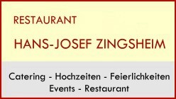 | Kalte und Warme Büffets  Menü Princess "Diana"

Menü Princess "Diana"

Couvert

Warme Tafelbrötchen mit Salzbutter

Sommersalat mit warmen gebratenen Scampi

Klare Tomatenessenz mit Griessnocken

und Basilikum

Scheibe vom Kalbsrücken mit Morcheln

junge Sommergemüse-pommes noisette

Nougatmousse an Eierlikörspiegel

mit exotischen Früchten

Preis nach Saison

Wir bieten Ihnen auch andere Menüs zur Auswahl an.
Gerne beraten wir Sie persönlich in unserem Restaurant!
Hans-Josef Zingsheim Goldenbergstraße 30 D-50374 Erftstadt-Kierdorf
Fon: +49 (0) 2235-85332, Fax: +49 (0) 2235-870094
E-Mail: Zingsheim-Gastro@t-online.de

Unsere Qualität für Ihre Gäste

